ElasticSearch

版本：V 1.0

# 一 elasticsearch简介

ElasticSearch是一个基于Lucene的搜索服务器。它提供了一个分布式多用户能力的全文搜索引擎，基于RESTful web接口。Elasticsearch是用Java开发的，并作为Apache许可条款下的开放源码发布，是当前流行的企业级搜索引擎。

## 1 elasticSearch的使用场景

1. 为用户提供按关键字查询的全文搜索功能。
2. 实现企业海量数据的处理分析的解决方案。大数据领域的重要一份子，如著名的ELK框架(ElasticSearch,Logstash,Kibana)，。

## 2 与其他数据存储进行比较

|  |  |  |  |  |  |
| --- | --- | --- | --- | --- | --- |
|  | redis | mysql | elasticsearch | hbase | hadoop/hive |
| 容量/容量扩展 | 低 | 中 | 较大 | 海量 | 海量 |
| 查询时效性 | 极高 | 中等 | 较高 | 中等 | 低 |
| 查询灵活性 | 较差 k-v模式 | 非常好，支持sql | 较好，关联查询较弱，但是可以全文检索，DSL语言可以处理过滤、匹配、排序、聚合等各种操作 | 较差，主要靠rowkey,  scan的话性能不行，或者建立二级索引 | 非常好，支持sql |
| 写入速度 | 极快 | 中等 | 较快 | 较快 | 慢 |
| 一致性、事务 | 弱 | 强 | 弱 | 弱 | 弱 |

## 3 elasticsearch的特点

### 3.1 天然分片，天然集群

es 把数据分成多个shard，下图中的P0-P2，多个shard可以组成一份完整的数据，这些shard可以分布在集群中的各个机器节点中。随着数据的不断增加，集群可以增加多个分片，把多个分片放到多个机子上，已达到负载均衡，横向扩展。

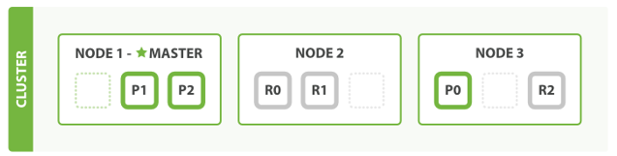

在实际运算过程中，每个查询任务提交到某一个节点，该节点必须负责将数据进行整理汇聚，再返回给客户端，也就是一个简单的节点上进行Map计算，在一个固定的节点上进行Reduces得到最终结果向客户端返回。

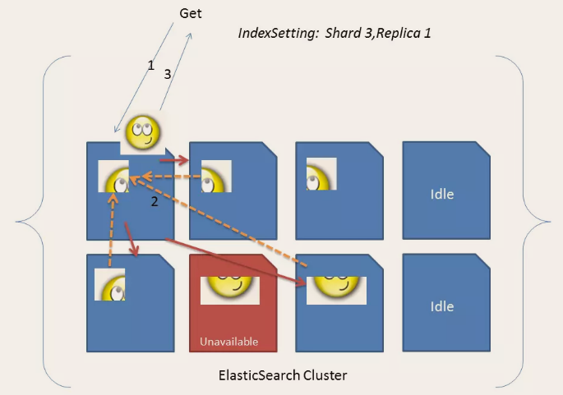

这种集群分片的机制造就了elasticsearch强大的数据容量及运算扩展性。

### 3.2 天然索引

ES 所有数据都是默认进行索引的，这点和mysql正好相反，mysql是默认不加索引，要加索引必须特别说明，ES只有不加索引才需要说明。

而ES使用的是倒排索引和Mysql的B+Tree索引不同。

#### 传统关系性数据库

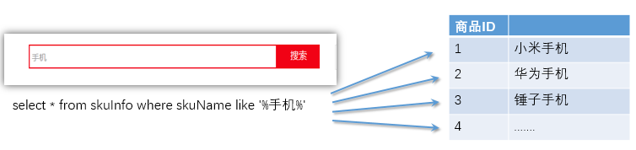

弊端：

1、 对于传统的关系性数据库对于关键词的查询，只能逐字逐行的匹配，性能非常差。

2、匹配方式不合理，比如搜索“小密手机” ，如果用like进行匹配， 根本匹配不到。但是考虑使用者的用户体验的话，除了完全匹配的记录，还应该显示一部分近似匹配的记录，至少应该匹配到“手机”。

#### 倒排索引是怎么处理的

全文搜索引擎目前主流的索引技术就是倒排索引的方式。

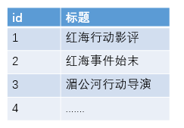 传统的保存数据的方式都是

记录→单词

而倒排索引的保存数据的方式是

单词→记录

例如

搜索“红海行动”

但是数据库中保存的数据如图：

那么搜索引擎是如何能将两者匹配上的呢？

基于分词技术构建倒排索引：

首先每个记录保存数据时，都不会直接存入数据库。系统先会对数据进行分词，然后以倒排索引结构保存。如下：

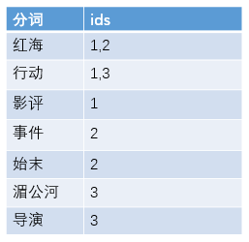

然后等到用户搜索的时候，会把搜索的关键词也进行分词，会把“红海行动”分词分成：红海和行动两个词。

这样的话，先用红海进行匹配，得到id=1和id=2的记录编号，再用行动匹配可以迅速定位id为1,3的记录。

那么全文索引通常，还会根据匹配程度进行打分，显然1号记录能匹配的次数更多。所以显示的时候以评分进行排序的话，1号记录会排到最前面。而2、3号记录也可以匹配到。

#### 索引结构对比

##### B+Tree

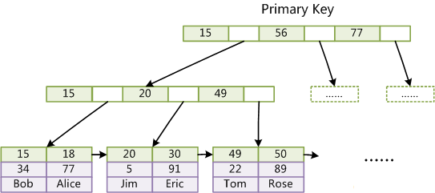

##### lucene 倒排索引结构

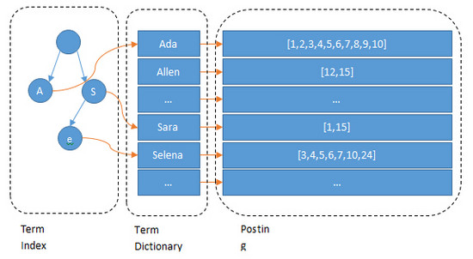

可以看到 lucene 为倒排索引(Term Dictionary)部分又增加一层Term Index结构，用于快速定位，而这Term Index是缓存在内存中的，但mysql的B+tree不在内存中，所以整体来看ES速度更快，但同时也更消耗资源（内存、磁盘）。

## 4 lucene与elasticsearch的关系

咱们之前讲的处理分词，构建倒排索引，等等，都是这个叫lucene的做的。那么能不能说这个lucene就是搜索引擎呢？

还不能。lucene只是一个提供全文搜索功能类库的核心工具包，而真正使用它还需要一个完善的服务框架搭建起来的应用。

好比lucene是类似于发动机，而搜索引擎软件（ES,Solr）就是汽车。

目前市面上流行的搜索引擎软件，主流的就两款，elasticsearch和solr,这两款都是基于lucene的搭建的，可以独立部署启动的搜索引擎服务软件。由于内核相同，所以两者除了服务器安装、部署、管理、集群以外，对于数据的操作，修改、添加、保存、查询等等都十分类似。就好像都是支持sql语言的两种数据库软件。只要学会其中一个另一个很容易上手。

从实际企业使用情况来看，elasticSearch的市场份额逐步在取代solr，国内百度、京东、新浪都是基于elasticSearch实现的搜索功能。国外就更多了 像维基百科、GitHub、Stack Overflow等等也都是基于ES的。

# 二 elasticSearch的安装

**详见《elasticSearch的安装手册》**

# 三 elasticsearch的基本概念

|  |  |
| --- | --- |
| cluster | 整个elasticsearch 默认就是集群状态，整个集群是一份完整、互备的数据。 |
| node | 集群中的一个节点，一般只一个进程就是一个node |
| shard | 分片，即使是一个节点中的数据也会通过hash算法，分成多个片存放，默认是5片。（7.0默认改为1片） |
| index | 相当于rdbms的database(5.x), 对于用户来说是一个逻辑数据库，虽然物理上会被分多个shard存放，也可能存放在多个node中。 6.x 7.x index相当于table |
| type | 类似于rdbms的table，但是与其说像table，其实更像面向对象中的class , 同一Json的格式的数据集合。（6.x只允许建一个，7.0被废弃，造成index实际相当于table级） |
| document | 类似于rdbms的 row、面向对象里的object |
| field | 相当于字段、属性 |

GET /_cat/nodes?v 查询各个节点状态

GET /_cat/indices?v 查询各个索引状态

GET /_cat/shard/xxxx 查询某个索引的分片情况

# 四 elasticsearch restful api (DSL)

DSL全称 Domain Specific language，即特定领域专用语言。

### 4.1 es中保存的数据结构

|  |
| --- |
| public class Movie {  String id;  String name;  Double doubanScore;  List<Actor> actorList;  }  public class Actor{  String id;  String name;  } |

这两个对象如果放在关系型数据库保存，会被拆成2张表，但是elasticsearch是用一个json来表示一个document。

所以他保存到es中应该是：

|  |
| --- |
| {  “id”:”1”,  “name”:”operation red sea”,  “doubanScore”:”8.5”,  “actorList”:[  {“id”:”1”,”name”:”zhangyi”},  {“id”:”2”,”name”:”haiqing”},  {“id”:”3”,”name”:”zhanghanyu”}  ]  } |

### 4.2 对数据的操作

#### 4.2.1 查看es中有哪些索引

|  |
| --- |
| GET /_cat/indices?v |

es 中会默认存在一个名为.kibana的索引

表头的含义

|  |  |
| --- | --- |
| health | green(集群完整) yellow(单点正常、集群不完整) red(单点不正常) |
| status | 是否能使用 |
| index | 索引名 |
| uuid | 索引统一编号 |
| pri | 主节点几个 |
| rep | 从节点几个 |
| docs.count | 文档数 |
| docs.deleted | 文档被删了多少 |
| store.size | 整体占空间大小 |
| pri.store.size | 主节点占 |

#### 4.2.2 增加一个索引

|  |
| --- |
| PUT /movie_index |

#### 4.2.3 删除一个索引

ES 是不删除也不修改任何数据的，而是增加版本号

|  |
| --- |
| DELETE /movie_index |

#### 4.2.4 新增文档

1. 格式 PUT /index/type/id

|  |
| --- |
| PUT /movie_index/movie/1  { "id":1,  "name":"operation red sea",  "doubanScore":8.5,  "actorList":[  {"id":1,"name":"zhang yi"},  {"id":2,"name":"hai qing"},  {"id":3,"name":"zhang han yu"}  ]  }  PUT /movie_index/movie/2  {  "id":2,  "name":"operation meigong river",  "doubanScore":8.0,  "actorList":[  {"id":3,"name":"zhang han yu"}  ]  }  PUT /movie_index/movie/3  {  "id":3,  "name":"incident red sea",  "doubanScore":5.0,  "actorList":[  {"id":4,"name":"zhang chen"}  ]  } |

如果之前没建过index或者type，es 会自动创建。

#### 4.2.5 直接用id查找

|  |
| --- |
| GET movie_index/movie/1 |

#### 4.2.6 修改—整体替换

和新增没有区别

|  |
| --- |
| PUT /movie_index/movie/3  {  "id":"3",  "name":"incident red sea",  "doubanScore":"5.0",  "actorList":[  {"id":"1","name":"zhang chen"}  ]  } |

#### 4.2.7修改—某个字段

|  |
| --- |
| POST movie_index/movie/3/_update  {  "doc": {  "doubanScore":"7.0"  }  } |

#### 4.2.8 删除一个document

|  |
| --- |
| DELETE movie_index/movie/3 |

#### 4.2.9 搜索type全部数据

|  |
| --- |
| GET movie_index/movie/_search |

结果

|  |
| --- |
| {  "took": 2, //耗费时间 毫秒  "timed_out": false, //是否超时  "_shards": {  "total": 5, //发送给全部5个分片  "successful": 5,  "skipped": 0,  "failed": 0  },  "hits": {  "total": 3, //命中3条数据  "max_score": 1, //最大评分  "hits": [ // 结果  {  "_index": "movie_index",  "_type": "movie",  "_id": 2,  "_score": 1,  "_source": {  "id": "2",  "name": "operation meigong river",  "doubanScore": 8.0,  "actorList": [  {  "id": "1",  "name": "zhang han yu"  }  ]  }  。。。。。。。。  。。。。。。。。  } |

#### 4.2.10 按条件查询(全部)

|  |
| --- |
| GET movie_index/movie/_search  {  "query":{  "match_all": {}  }  } |

#### 4.2.11 按分词查询

|  |
| --- |
| GET movie_index/movie/_search  {  "query":{  "match": {"name":"red"}  }  } |

#### 4.2.12 按分词子属性查询

|  |
| --- |
| GET movie_index/movie/_search  {  "query":{  "match": {"actorList.name":"zhang"}  }  } |

#### 4.2.13 match phrase

|  |
| --- |
| GET movie_index/movie/_search  {  "query":{  "match_phrase": {"name":"operation red"}  }  } |

按短语查询，不再利用分词技术，直接用短语在原始数据中匹配

#### 4.2.14 fuzzy查询

|  |
| --- |
| GET movie_index/movie/_search  {  "query":{  "fuzzy": {"name":"rad"}  }  } |

校正匹配分词，当一个单词都无法准确匹配，es通过一种算法对非常接近的单词也给与一定的评分，能够查询出来，但是消耗更多的性能。

#### 4.2.15 过滤--查询后过滤

|  |
| --- |
| GET movie_index/movie/_search  {  "query":{  "match": {"name":"red"}  },  "post_filter":{  "term": {  "actorList.id": 3  }  }  } |

#### 4.2.16 过滤--查询前过滤（推荐使用）

|  |
| --- |
| GET movie_index/movie/_search  {  "query":{  "bool":{  "filter":[ {"term": { "actorList.id": "1" }},  {"term": { "actorList.id": "3" }}  ],  "must":{"match":{"name":"red"}}  }  }  } |

#### 4.2.17 过滤--按范围过滤

|  |
| --- |
| GET movie_index/movie/_search  {  "query": {  "bool": {  "filter": {  "range": {  "doubanScore": {"gte": 8}  }  }  }  }  } |

关于范围操作符：

|  |  |
| --- | --- |
| gt | 大于 |
| lt | 小于 |
| gte | 大于等于 great than or equals |
| lte | 小于等于 less than or equals |

#### 4.2.18 排序

|  |
| --- |
| GET movie_index/movie/_search  {  "query":{  "match": {"name":"red sea"}  }  , "sort": [  {  "doubanScore": {  "order": "desc"  }  }  ]  } |

#### 4.2.19 分页查询

|  |
| --- |
| GET movie_index/movie/_search  {  "query": { "match_all": {} },  "from": 1,  "size": 1  } |

#### 4.2.20 指定查询的字段

|  |
| --- |
| GET movie_index/movie/_search  {  "query": { "match_all": {} },  "_source": ["name", "doubanScore"]  } |

#### 4.2.21 高亮

|  |
| --- |
| GET movie_index/movie/_search  {  "query":{  "match": {"name":"red sea"}  },  "highlight": {  "fields": {"name":{} }  }    } |

#### 4.2.22 聚合

取出每个演员共参演了多少部电影

|  |
| --- |
| GET movie_index/movie/_search  {  "aggs": {  "groupby_actor": {  "terms": {  "field": "actorList.name.keyword"  }  }  }  } |

每个演员参演电影的平均分是多少，并按评分排序

|  |
| --- |
| GET movie_index/movie/_search  {  "aggs": {  "groupby_actor_id": {  "terms": {  "field": "actorList.name.keyword" ,  "order": {  "avg_score": "desc"  }  },  "aggs": {  "avg_score":{  "avg": {  "field": "doubanScore"  }  }  }  }  }  } |

### 5.3 中文分词

elasticsearch本身自带的中文分词，就是单纯把中文一个字一个字的分开，根本没有词汇的概念。但是实际应用中，用户都是以词汇为条件，进行查询匹配的，如果能够把文章以词汇为单位切分开，那么与用户的查询条件能够更贴切的匹配上，查询速度也更加快速。

分词器下载网址：<https://github.com/medcl/elasticsearch-analysis-ik>

#### 5.3.1 安装

下载好的zip包，请解压后放到 /usr/share/elasticsearch/plugins/ik



然后重启es

#### 5.3.2测试使用

使用默认

|  |
| --- |
| GET movie_index/_analyze  {  "text": "我是中国人"  } |

请观察结果

使用分词器

|  |
| --- |
| GET movie_index/_analyze  { "analyzer": "ik_smart",  "text": "我是中国人"  } |

请观察结果

另外一个分词器

ik_max_word

|  |
| --- |
| GET movie_index/_analyze  { "analyzer": "ik_max_word",  "text": "我是中国人"  } |

请观察结果

能够看出不同的分词器，分词有明显的区别，所以以后定义一个type不能再使用默认的mapping了，要手工建立mapping, 因为要选择分词器。

#### 5.3.3 自定义词库

修改/usr/share/elasticsearch/plugins/ik/config/中的IKAnalyzer.cfg.xml

|  |
| --- |
| <?xml version="1.0" encoding="UTF-8"?>  <!DOCTYPE properties SYSTEM "http://java.sun.com/dtd/properties.dtd">  <properties>  <comment>IK Analyzer 扩展配置</comment>  <!--用户可以在这里配置自己的扩展字典 -->  <entry key="ext_dict"></entry>  <!--用户可以在这里配置自己的扩展停止词字典-->  <entry key="ext_stopwords"></entry>  <!--用户可以在这里配置远程扩展字典 -->  <entry key="remote_ext_dict">http://192.168.67.163/fenci/myword.txt</entry>  <!--用户可以在这里配置远程扩展停止词字典-->  <!-- <entry key="remote_ext_stopwords">words_location</entry> -->  </properties> |

按照标红的路径利用nginx发布静态资源

在nginx.conf中配置

|  |
| --- |
| server {  listen 80;  server_name 192.168.67.163;  location /fenci/ {  root es;  }  } |

并且在/usr/local/nginx/下建/es/fenci/目录，目录下加myword.txt

myword.txt中编写关键词，每一行代表一个词。



然后重启es服务器，重启nginx。

在kibana中测试分词效果

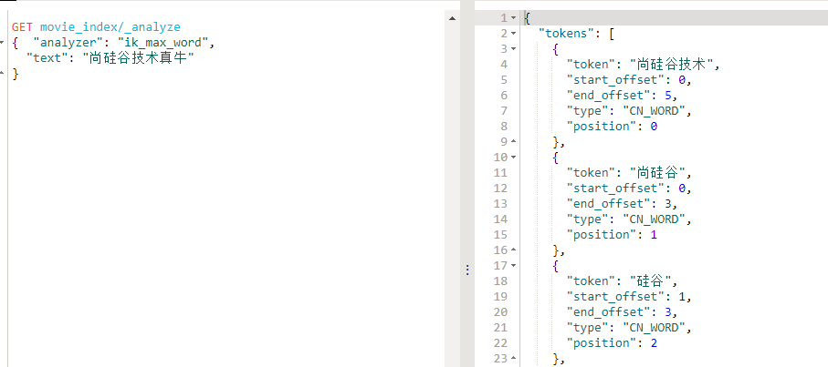

更新完成后，es只会对新增的数据用新词分词。历史数据是不会重新分词的。如果想要历史数据重新分词。需要执行：

|  |
| --- |
| POST movies_index_chn/_update_by_query?conflicts=proceed |

### 5.4 关于mapping

之前说type可以理解为table，那每个字段的数据类型是如何定义的呢

#### 5.4.1 查看mapping

|  |
| --- |
| GET movie_index/_mapping/movie |

实际上每个type中的字段是什么数据类型，由mapping定义。

但是如果没有设定mapping系统会自动，根据一条数据的格式来推断出应该的数据格式。

* true/false → boolean
* 1020 → long
* 20.1 → double
* “2018-02-01” → date
* “hello world” → text +keyword

默认只有text会进行分词，keyword是不会分词的字符串。

mapping除了自动定义，还可以手动定义，但是只能对新加的、没有数据的字段进行定义。一旦有了数据就无法再做修改了。

注意：虽然每个Field的数据放在不同的type下,但是同一个名字的Field在一个index下只能有一种mapping定义。

#### 5.4.2基于中文分词搭建索引

1、建立mapping

|  |
| --- |
| PUT movie_chn  {  "mappings": {  "movie":{  "properties": {  "id":{  "type": "long"  },  "name":{  "type": "text"  , "analyzer": "ik_smart"  },  "doubanScore":{  "type": "double"  },  "actorList":{  "properties": {  "id":{  "type":"long"  },  "name":{  "type":"keyword"  }  }  }  }  }  }  } |

插入数据

|  |
| --- |
| PUT /movie_chn/movie/1  { "id":1,  "name":"红海行动",  "doubanScore":8.5,  "actorList":[  {"id":1,"name":"张译"},  {"id":2,"name":"海清"},  {"id":3,"name":"张涵予"}  ]  }  PUT /movie_chn/movie/2  {  "id":2,  "name":"湄公河行动",  "doubanScore":8.0,  "actorList":[  {"id":3,"name":"张涵予"}  ]  }  PUT /movie_chn/movie/3  {  "id":3,  "name":"红海事件",  "doubanScore":5.0,  "actorList":[  {"id":4,"name":"张晨"}  ]  } |

查询测试

|  |
| --- |
| GET /movie_chn/movie/_search  {  "query": {  "match": {  "name": "红海战役"  }  }  }  GET /movie_chn/movie/_search  {  "query": {  "term": {  "actorList.name": "张译"  }  }  } |

# 三 Java程序中的应用

### 1 、搭建模块

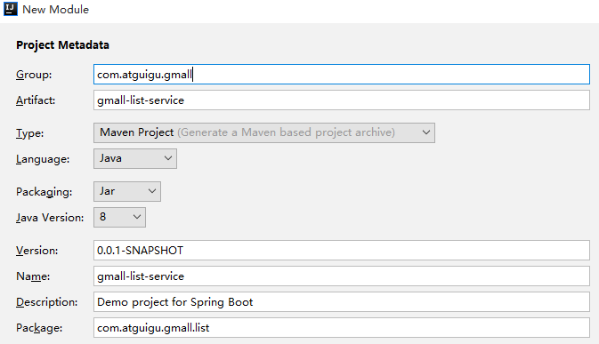

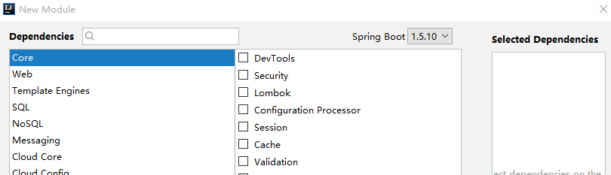

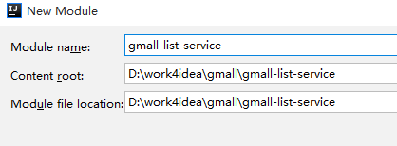

pom.xml

|  |
| --- |
|  |

### 2、 关于es 的java 客户端的选择

目前市面上有两类客户端

一类是TransportClient 为代表的ES原生客户端，不能执行原生dsl语句必须使用它的Java api方法。

另外一种是以Rest Api为主的missing client，最典型的就是jest。 这种客户端可以直接使用dsl语句拼成的字符串，直接传给服务端，然后返回json字符串再解析。

两种方式各有优劣，但是最近elasticsearch官网，宣布计划在7.0以后的版本中废除TransportClient。以RestClient为主。

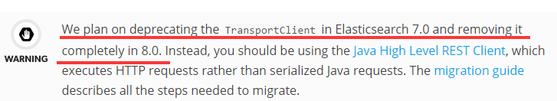

所以在官方的RestClient 基础上，进行了简单包装的Jest客户端，就成了首选，而且该客户端也与springboot完美集成。

### 3 、导入Jest依赖

|  |
| --- |
| <**dependency**>  <**groupId**>org.springframework.boot</**groupId**>  <**artifactId**>spring-boot-starter-data-elasticsearch</**artifactId**> </**dependency**>  *<!-- https://mvnrepository.com/artifact/io.searchbox/jest -->* <**dependency**>  <**groupId**>io.searchbox</**groupId**>  <**artifactId**>jest</**artifactId**>  <**version**>5.3.3</**version**> </**dependency**>   *<!-- https://mvnrepository.com/artifact/net.java.dev.jna/jna -->* <**dependency**>  <**groupId**>net.java.dev.jna</**groupId**>  <**artifactId**>jna</**artifactId**>  <**version**>4.5.1</**version**> </**dependency**> |

### 4 、在测试类中测试ES

application.properties中加入

|  |
| --- |
| **spring.elasticsearch.jest.uris**=**http://192.168.67.163:9200** |

测试类

|  |
| --- |
| @Autowired JestClient jestClient;  @Test public void testEs() throws IOException {  String query="{\n" +  " \"query\": {\n" +  " \"match\": {\n" +  " \"actorList.name\": \"张译\"\n" +  " }\n" +  " }\n" +  "}";  Search search = new Search.Builder(query).addIndex("movie_chn").addType("movie").build();   SearchResult result = jestClient.execute(search);   List<SearchResult.Hit<HashMap, Void>> hits = result.getHits(HashMap.class);   for (SearchResult.Hit<HashMap, Void> hit : hits) {  HashMap source = hit.source;  System.*err*.println("source = " + source);   }  } |

打印结果：



以上技术方面的准备就做好了。下面回到咱们电商的业务